
COLEGIO SANTO DOMINGO
Educación Física.

Prof. Alejandro Platero.
Curso: 1° “A”
Nombre y Apellido del Alumno: Gonzalo Araoz Cortez
Fecha: 01-09-2025.
Actividad de Contingencia ante mal tiempo.

📝 TEMA: GIMNASIA |– ROL Y VERTICAL.
Consigna:
Vamos a trabajar sobre los fundamentos del rol adelante y la vertical. No hace falta que los ejecutes si no tenés espacio seguro, pero sí que reflexiones y practiques algunos pasos preparatorios.

ACTIVIDAD N° 1 – Rol adelante:
1. Mirar un tutorial corto del rol adelante (puede ser en YouTube).
2. Responder:
a. ¿Cuál es el link del video que viste?
https://youtu.be/XUCzy5ikOGg?si=cfPN3Q7ynxDXxScD
b. ¿Cuál es la posición inicial del cuerpo en el rol hacia adelante?
La posición inicial para el rol hacia adelante es en cuclillas con los pies juntos, las manos apoyadas en el suelo por delante, y la barbilla o mentón pegado al pecho para proteger el cuello
c. ¿Qué partes del cuerpo entran en contacto primero con el suelo?
En un rol hacia adelante, las primeras partes del cuerpo en contacto con el suelo son la parte alta de la espalda (la nuca o la parte alta de la espalda)
d. ¿Qué errores comunes se deben evitar?
Apoyar el cuello antes que las manos, mantener la espalda recta en lugar de curvada, no flexionar las piernas al finalizar, cruzar los pies al levantarse, o elevar los brazos o piernas de forma excesiva.
3. Práctica opcional:
👉 Si tienen espacio (una colchoneta, frazada o césped), pueden hacer 3 intentos de rol adelante y escribir cómo les salió. Se puede agregar una foto dentro del cuadro que aparece debajo.
La práctica del rol con la práctica va saliendo mejor pero debo seguir practicando para mejorar
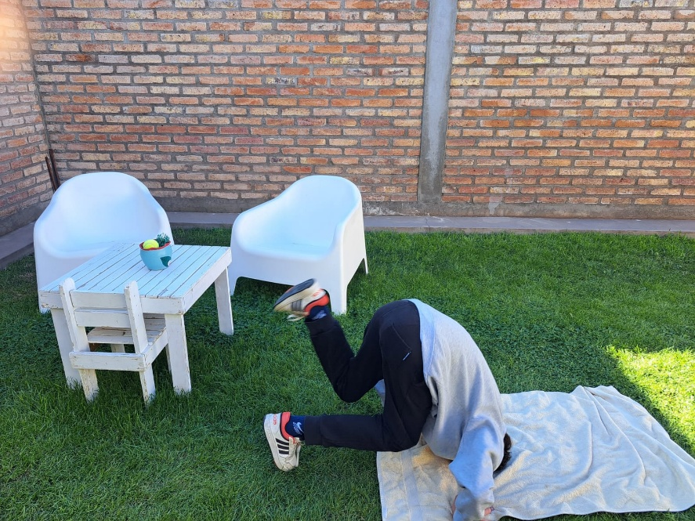

ACTIVIDAD N° 2 – Vertical:
1. Leer: La vertical es una habilidad básica de equilibrio. Es importante alinear hombros, cadera y pies y apoyar con fuerza las manos en el suelo.
2. Escribir:
a. ¿Qué ejercicios previos ayudan a mejorar la vertical? Al menos explique tres que se usan en la Entrada en Calor.
- Ejercicios de movilidad articular como círculos de brazos y caderas
- Ejercicios de activación muscular como sentadillas ligeras
- Zancadas con movimiento dinámico
b. ¿Qué músculos se usan principalmente?
Los de las piernas y cadera, incluyendo los cuádriceps, los isquiotibiales y glúteos, y las pantorrillas. Abdominales y lumbares.

c. ¿Cuál es la cronología de la ejecución técnica de vertical?
Primero, se realiza una posición de partida con los pies extendidos y las manos en el suelo. Luego, se efectúa un impulso con la pierna hábil para elevar la pierna inhábil, buscando el apoyo en el suelo. Después, se realiza la subida de ambas piernas de forma coordinada hasta alcanzar la posición de la vertical. Finalmente, se mantiene la alineación del cuerpo.
d. ¿Dónde debe ubicarse el asistente/cuidador?
Un asistente o cuidador debe ubicarse al lado del practicante, sosteniendo su cadera y/o mano para ayudarlo a mantener la estabilidad durante el movimiento y ofrecer seguridad.

3. Practicar (si es seguro): apoyo de manos contra la pared, mantener 10 segundos. Se puede agregar una foto enmarcada abajo.
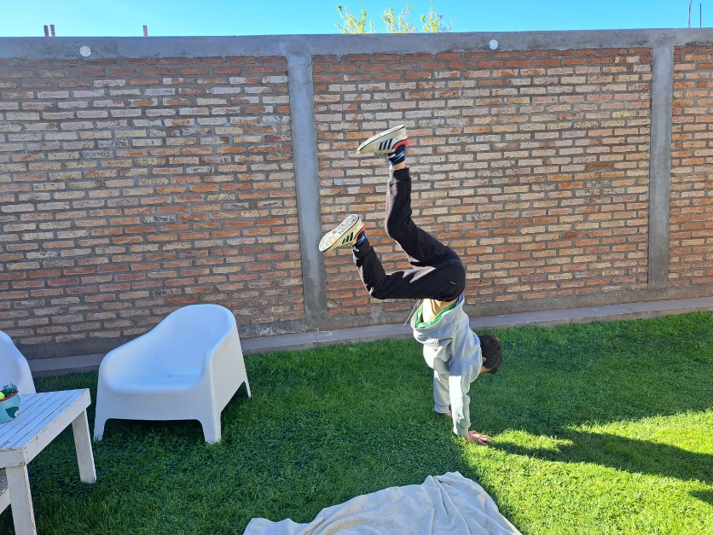

ACTIVIDAD N° 3 – Reflexión final:
1. Responde:
a. ¿Qué me resultó más difícil de comprender/practicar?
Me resultó más difícil de practicar la vertical.

b. ¿Qué técnica o ejercicio pienso que me puede ayudar a mejorar?
Me ayudarían los ejercicios de fuerza, y trabajar la confianza para perder el miedo.

📌 Entrega: las respuestas de dicha guía deberán subirse primero a la plataforma NODOS (opcionalmente con un video de 10 segundos practicando) y luego presentarse en una hoja impresa desde la computadora (Fecha límite para el día miércoles 03 de Septiembre del 2025).
La siguiente guía llevará nota y se promediará con una posterior evaluación practica de: rol adelante, rol hacia atrás y vertical.

